110年10月份校內用電量情形說明

1.110年10月用電量較去年同期增加。(詳下列附表)
2.河工系、體育室..等，呈現用電大幅增加之情況，請各館舍注意用量情形及加強節約能源。
3.本期用電增加各館舍其供電使用之系所，除請注意用電增加之情形，並請加強節約用電。
宣導事項：
- 因時序已進入夏季，又值用電高峰時期，為減輕夏季電力負擔，請各單位力行各項節約用電措施，辦公室空調溫度設定不低於攝氏28度，並關閉不必要之照明及用電設備。
- 另使用冷氣設備與空調主機前，應加強維護並按時保養，適時清潔室內送風機空氣濾網，以提升空調冷氣效能。
- 請各單位注意每月用電超荷負載情形，共同維護校園用電安全，以避免因用電負載釀災，並請各單位積極配合本校相關節約能源措施。

表一 110年10月校內自設電錶用電(量)較去年同期之變動情形
館舍 | 供電使用系所單位 | 電錶位置 | 109年10月  用電量(度) | 110年10月  用電量(度) | 變動  百分比(%)
教學館舍 | 電機系、工學院、工學院餐廳 | 工學院1錶 | 36,647 | 41,488 | 13%
 | 河工系、造船系、昭奎樓 | 工學院2錶 | 77,561 | 77,058 | -1%
 | 電機系、電資學院 | 電機二館1錶 | 43,845 | 41,586 | -5%
 | 資工系、海洋生物培育館 | 電機二館2錶 | 81,295 | 76,847 | -5%
 | 河工系 | 海工館 | 8,265 | 13,160 | 59%
 | 河工系 | 河工二館 | 24,719 | 28,297 | 14%
 | 造船系 | 空蝕水槽 | 59,305 | 65,020 | 10%
 | 航管系 | 航管系館 | 12,540 | 12,534 | 0%
 | 航管系 | 航管二館 | 10,853 | 8,751 | -19%
 | 海運學院、法政學院、海法所、職安中心、事務組(水電)、游泳池、空大、海洋觀光管理學系 | 海空大樓 | 35,363 | 34,907 | -1%
 | 輪機系、通訊系、運輸系、海洋經營管理學系 | 技術大樓 | 72,895 | 79,621 | 9%
 | 商船系、機械系A館、操船模擬室 | 商船系館 | 66,807 | 51,736 | -23%
 | 養殖系、海洋觀光管理學系、臺灣郵輪產學發展中心（研發處）、產學營運總中心 | 海洋夢想基地 | 16,168 | 18,110 | 12%
 | 光電系、材料所、郵局、保管組、宏廣書屋(空調用電) | 綜合研究中心 | 70,710 | 70,146 | -1%
 | 生技所、海生所、電顯中心、光電系、生命科學暨生物科技學系、宏廣書屋(一般用電) | 綜合二館 | 99,899 | 110,532 | 11%
 | 人社院、敎研所、師培中心、共同教育中心、應英所、光電系&生命科學暨生物科技學系&海生所實驗室 | 人社院大樓 | 45,505 | 45,969 | 1%
 | 海資院、海資所、地球所、環態所、海洋系、養殖系、船務中心、網球場 | 綜合ㄧ館 | 28,017 | 30,602 | 9%
 | 養殖系、環態所、產學營運總中心 | 養殖系館 | 20,472 | 18,870 | -8%
 | 海洋系、養殖系、海事大樓e化教室冷氣 | 海洋系館 | 7,966 | 8,125 | 2%
 | 應經所、首長宿舍(含短期學人用)、生物實驗室 | 海事甲棟 | 21,104 | 23,453 | 11%
 | 海資所、環漁系 | 漁學館 | 1,971 | 2,075 | 5%
 | 食科系、動物實驗中心 | 食品工程館 | 66,455 | 76,391 | 15%
 | 食科系 | 食品科學館 | 51,792 | 37,216 | -28%
 | 食安所 | 生科院(舊) | 600 | 550 | -8%
 | 生科院辦、養殖系、水產品檢驗中心、海洋中心、生命科學暨生物科技學系 | 生科院館 | 98,494 | 109,402 | 11%
 | 輪機系、機械系、風雨走廊照明、游泳池及學生宿舍前路燈 | 輪機工廠 | 11,796 | 5,220 | -56%
 | 養殖系 | 水生動物實驗中心 | 46,971 | 46,049 | -2%
 | 環態所 | 環態所 | 4,656 | 5,616 | 21%
 | 合 計 |  | 1,122,671 | 1,139,331 | 1.48%
 | 供電使用系所單位 | 電錶位置 | 109年10月  用電量(度) | 110年10月  用電量(度) | 變動  百分比(%)
行政單位館舍 | 運動中心(游泳池) | 體育室 | 22,584 | 21,712 | -3.86%
 | 體育室 | 育樂館 | 14,942 | 24,042 | 61%
 | 體育室、國際事務處 | 體育館 | 49,703 | 58,481 | 17.66%
 | 行政大樓、駐警隊、籃球場照明、路燈、男一舍揚泵浦水、大型LED電視看板 | 行政大樓 | 25,052 | 27,124 | 8.27%
 | 電算中心、機械系B、風鈴巷海音咖啡 | 電算中心 | 58,456 | 63,291 | 8%
 | 海洋廳、展示廳 | 海洋廳 | 5,948 | 4,698 | -21%
 | 採編組、閱覽組、參考諮詢組、藝文中心 | 圖書館 | 24,677 | 23,076 | -6%
 | 學務處、貴族世家 | 學生活動中心 | 44,681 | 50,286 | 12.54%
 | 合 計 |  | 246,043 | 272,710 | 10.84%
 | 供電使用系所單位 | 電錶位置 | 109年10月  用電量(度) | 110年10月  用電量(度) | 變動  百分比(%)
學生宿舍 | 住輔組、海洋文創設計系、綜合三館(教學中心、營繕組、環安組)、海事大樓乙棟照明、研發處 | 男一舍 | 32,957 | 37,923 | 15.07%
 | 住輔組、全家便利商店（海洋店） | 男二舍 | 70,278 | 76,915 | 9.44%
 | 住輔組、勇泉商場(第二餐廳) | 男三舍 | 55,681 | 57,587 | 3.42%
 | 住輔組 | 女一舍 | 20,442 | 19,810 | -3.09%
 | 合 計 |  | 179,358 | 192,235 | 7.18%
總 計 |  |  | 1,548,072 | 1,604,276 | 3.63%

表二 110年08月~110年10月校內自設電錶總用電(量)之變動情形
日期 | 110年08月 | 110年09月 | 110年10月
總用電量(度) | 1,415,584 | 1,591,836 | 1,604,276
較去年同期之  變動百分比(%) | -11.91% | -2.24% | 3.63%

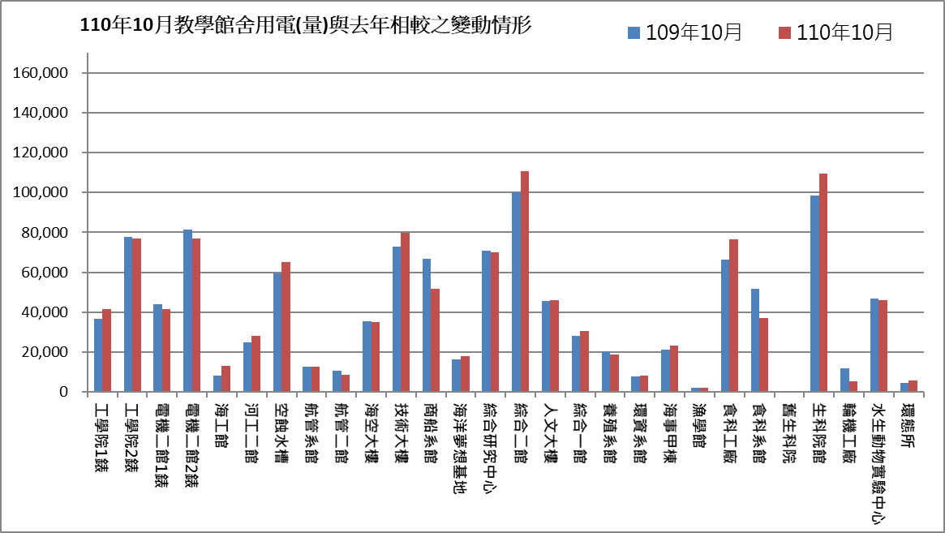
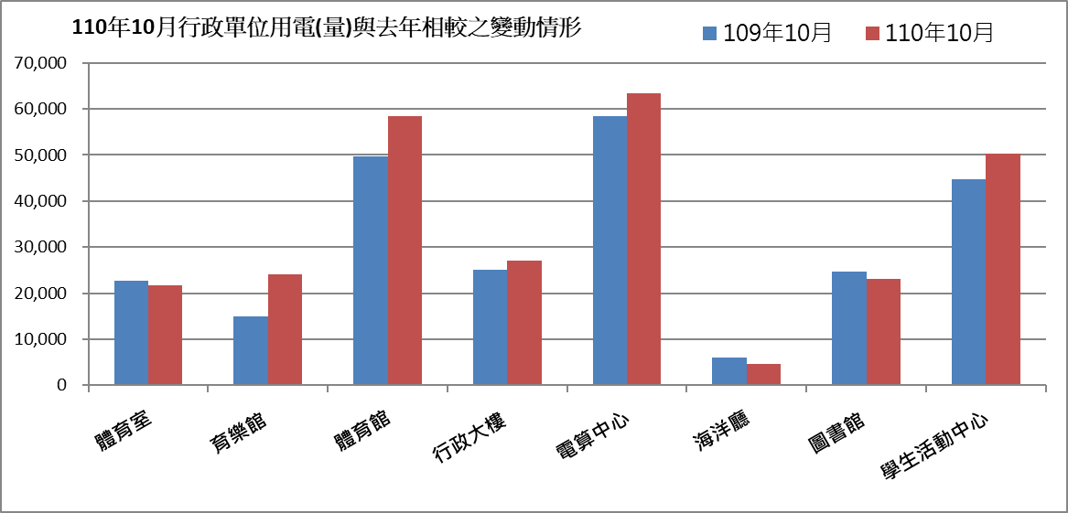
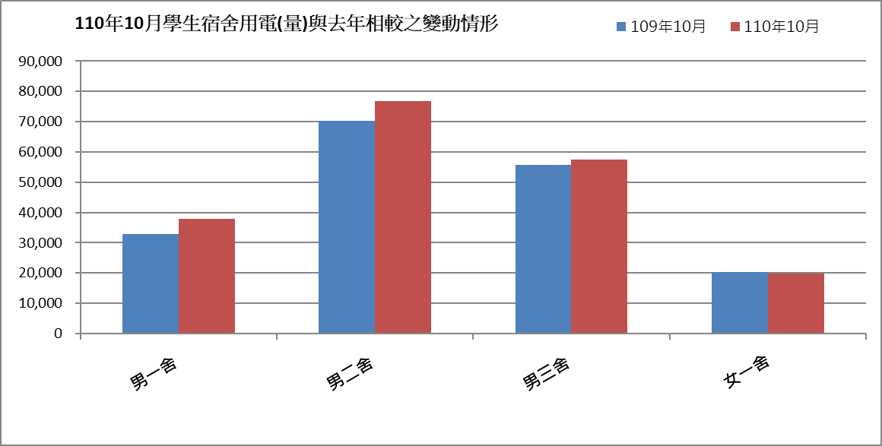

表三：110年10月校內用水(量)較去年同期之變動情形
每月用水(登載資料為當月耗水量) |  |  | 109年10月 | 110年10月 | 變動百分比%
航管系 | 水號11-01-0452-002 | 實用度數(度) | 10,994 | 12,496 | 13.66%
綜合二館 | 水號11-01-0453-006 | 實用度數(度) | 11,968 | 12,197 | 1.91%
變電站 | 水號11-01-0453-095 | 實用度數(度) | 7,747 | 4,212 | -45.63%
漁學館 | 水號11-01-0461-001 | 實用度數(度) | 1,683 | 799 | -52.53%
生科院 | 水號11-01-0463-103 | 實用度數(度) | 520 | 414 | -20.38%
祥豐校門 | 水號11-01-0463-009 | 實用度數(度) | 668 | 231 | -65.42%
大型空蝕水槽 | 水號11-01-0453-100 | 實用度數(度) | 5,243 | 5,274 | 0.59%
學生活動中心 | 水號11-01-0453-158 | 實用度數(度) | 1,148 | 206 | -82.06%
 |  | 總用水量(度) | 39,971 | 35,829 | -10.36%
資料來源：自來水公司110年10月自來水費收據（計費期間：110/08/20~110/09/17）

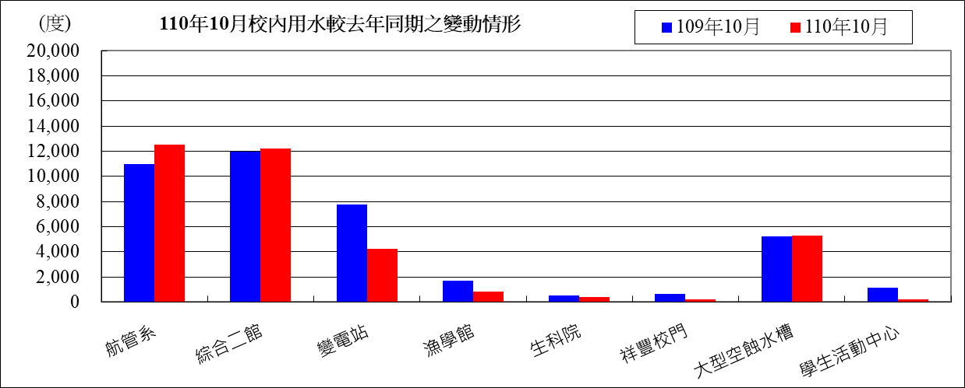
備註：用水大幅增加自來水供水區及使用館樓：
一、本校110年10月用水量較去年同期減少，請各單位持續執行本校相關節約能源措施。
二、持續追蹤記錄各供水區及館樓用水量，減少自來水管路漏水。
用水量 | 1月 | 2月 | 3月 | 4月 | 5月 | 6月 | 7月 | 8月
110年度 | 45,864 | 54,873 | 39,420 | 42,953 | 48,099 | 46,249 | 34,579 | 32,781
109年度 | 41,675 | 38,255 | 39,221 | 42,355 | 42,950 | 47,629 | 48,315 | 43,249
相差 | 4,189 | 16,618 | 199 | 598 | 5,149 | -1,380 | -13,736 | -10,468

9月 | 10月 | 小計
37,411 | 35,829 | 418,058
44,421 | 39,971 | 428,041
-7,010 | -4,142 | -9,983

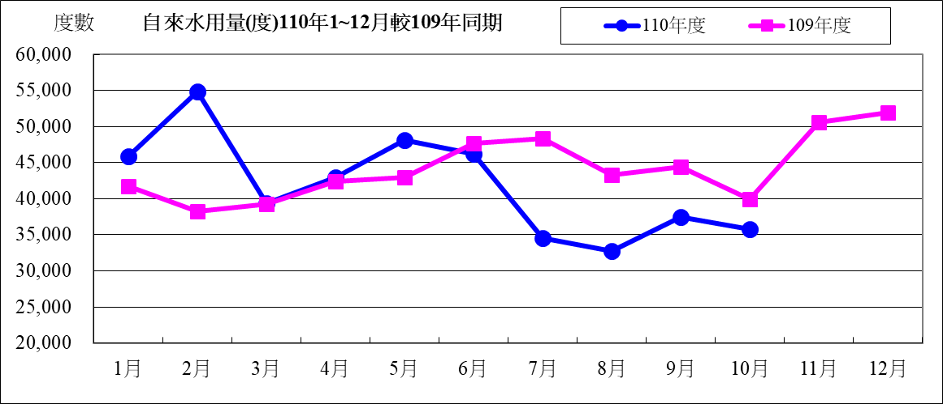

水費 | 1月 | 2月 | 3月 | 4月 | 5月 | 6月 | 7月 | 8月
110年度 | 591,843 | 705,807 | 510,327 | 555,017 | 620,113 | 596,712 | 449,089 | 426,343
109年度 | 538,852 | 495,586 | 507,811 | 547,451 | 554,979 | 614,169 | 622,849 | 558,763
相差 | 52,991 | 210,221 | 2,516 | 7,566 | 65,134 | -17,457 | -173,760 | -132,420

9月 | 10月 | 小計
484,915 | 464,899 | 5,405,065
573,930 | 517,294 | 5,531,684
-89,015 | -52,395 | -126,619

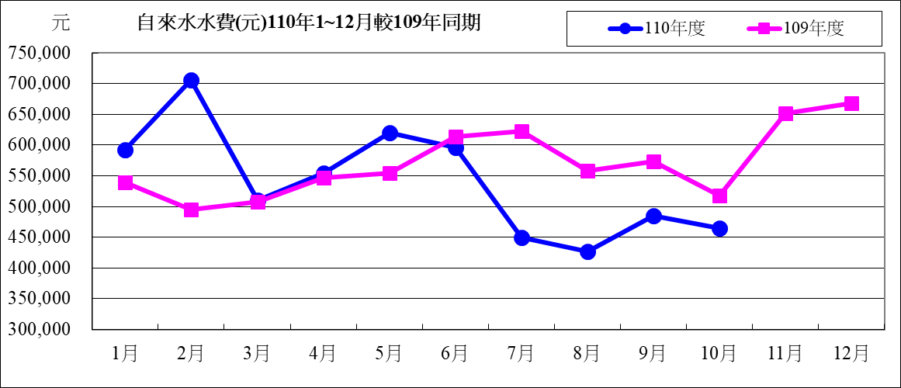

110年度10月自來水用水與109年度同期相較
用水度 | -4,142度 | 成長率 | -10.36%
用水費 | -52,395元 | 成長率 | -10.13%

表四：110年10月全校用電(量)較去年同期之變動情形
用電量 | 1月 | 2月 | 3月 | 4月 | 5月 | 6月 | 小計
110年度 | 1,648,400 | 1,428,000 | 1,081,800 | 1,568,200 | 1,525,400 | 1,811,000 | 9,062,800
109年度 | 1,605,200 | 1,291,000 | 1,173,400 | 1,597,000 | 1,481,800 | 2,043,800 | 9,192,200
相差(度) | 43,200 | 137,000 | -91,600 | -28,800 | 43,600 | -232,800 | -129,400

7月 | 8月 | 9月 | 10月 | 小計
1,587,600 | 1,669,200 | 1,650,000 | 1,745,400 | 15,715,000
2,250,400 | 2,009,600 | 1,895,400 | 1,949,200 | 17,296,800
-662,800 | -340,400 | -245,400 | -203,800 | -1,581,800

用電資料來源：電力公司110年10月電費收據（計費期間：110/09/01~110/09/30）
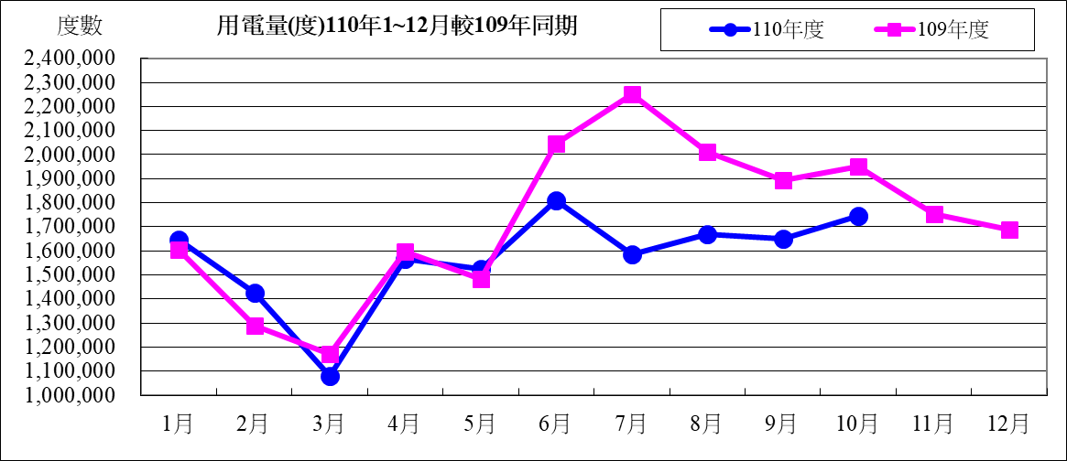

電費 | 1月 | 2月 | 3月 | 4月 | 5月 | 6月 | 7月
110年度 | 4,233,952 | 3,653,368 | 2,872,304 | 4,068,026 | 3,972,281 | 4,497,632 | 5,117,995
109年度 | 4,092,735 | 3,259,258 | 3,139,037 | 4,082,576 | 3,842,889 | 4,957,238 | 7,190,593
相差(元) | 141,217 | 394,110 | -266,733 | -14,550 | 129,392 | -459,606 | -2,072,598

8月 | 9月 | 10月 | 小計
5,418,216 | 5,391,521 | 5,680,958 | 44,906,253
6,503,834 | 6,008,726 | 6,371,267 | 49,448,153
-1,085,618 | -617,205 | -690,309 | -4,541,900

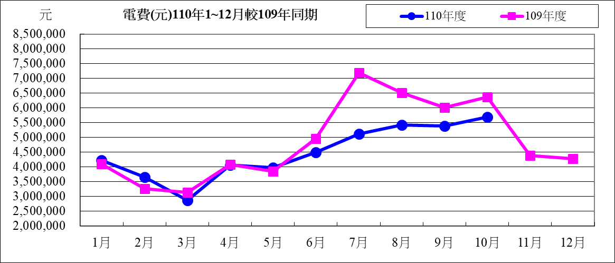

110年度10月用電與109年度同期相較
用電度 | -203,800度 | 成長率： | -10.45%
用電費 | -690,309元 | 成長率： | -10.83%

表五：110年10月用油量與109年度同期相較
用油量 | 1月 | 2月 | 3月 | 4月 | 5月 | 6月 | 7月
110年度 | 333.45 | 60.00 | 228.33 | 85.00 | 80.00 | 52.57 | 126.30
109年度 | 212.55 | 59.46 | 198.86 | 208.47 | 138.98 | 167.25 | 140.00
相差(度) | 120.90 | 0.54 | 29.47 | -123.47 | -58.98 | -114.68 | -13.70

8月 | 9月 | 10月 | 小計
60.00 | 90.00 | 200.24 | 1,315.89
166.02 | 258.00 | 163.71 | 1,713.30
-106.02 | -168.00 | 36.53 | -397.41

用油資料來源：中油公司110年10月油料費收據（計費期間：110/10/01~110/10/31）
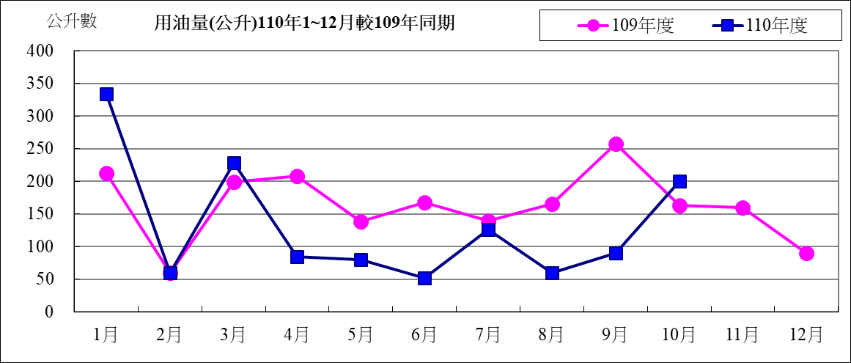
用油費 | 1月 | 2月 | 3月 | 4月 | 5月 | 6月 | 7月
110年度 | 7,551 | 1,491 | 5,913 | 2,246 | 2,105 | 1,504 | 3,272
109年度 | 5,807 | 1,534 | 3,829 | 4,958 | 2,377 | 3,530 | 3,243
相差(元) | 1,744 | -43 | 2,084 | -2,712 | -272 | -2,026 | 29

8月 | 9月 | 10月 | 小計
1,597 | 2,495 | 5,358 | 33,532
3,503 | 5,307 | 1,353 | 35,441
-1,906 | -2,812 | 4,005 | -1,909

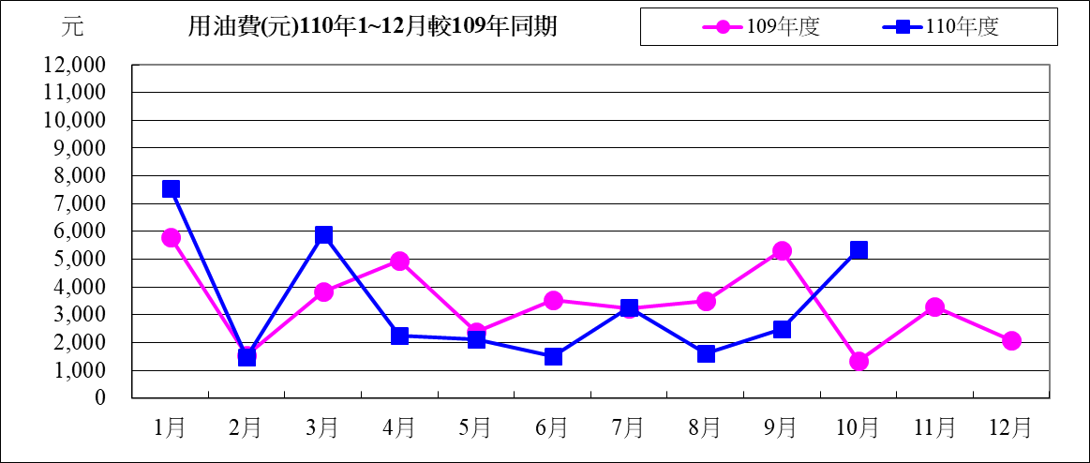

110年度10月用油與109年度同期相較
用油量 | 36.53公升 | 成長率： | 22.31%
用油費 | 4,005元 | 成長率： | 296.0%

